Instituto de Educação Infantil e Juvenil

Outono, 2020. Londrina, 18 de Junho.

Nome: ____________________________________ Turma: ____________

Área do conhecimento: Educação Física | Professor: Leandro

EDUCAÇÃO FÍSICA – AVENGERS

- HOJE VAMOS COMEÇAR COM EXERCÍCIOS MAIS DESAFIADORES E COMO OS AVENGERS! GET KIDS MOVING!!! CASO SINTA ALGUMA DOR RESPEITE O SEU CORPO, PARA O EXERCÍCIO E PEÇA PARA A PROFESSORA ME AVISAR.
https://youtu.be/jyWyBern6q4
- SE VOCÊ CONSEGUIR REPITA A MESMA SEQUENCIA!

- VAMOS RELEMBRAR NOSSA FESTA JUNINA DANÇANDO JUNTO NA MÚSICA FLOR DO CAFEZAL. FAÇA TODOS OS PASSOS QUE VOCÊ CONSEGUIR.
https://youtu.be/YVs-nkWPOWU?t=76
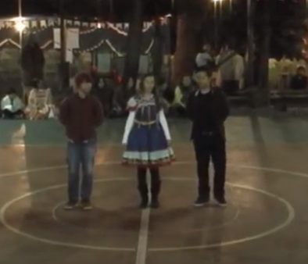
MUITO BOM CONTE PARA SUA PROFESSORA COMO VOCÊ SE SENTIU AO FINAL DA AULA!

